**Institut Sains dan Teknologi Terpadu Surabaya**

Jl. Ngagel Jaya Tengah 73 - 77, Surabaya 60284

Telp. (031) 5027920 Fax. (031) 5041509

Laboratorium : L-204

Waktu : Jumat/15.30-17.30

Minggu Ke : 2

Materi : State & Event Handling

Praktikum : Framework Pemgrograman Web

Jurusan : S1-Informatika

Tanggal : 13 Oktober 2023

Jenis Soal : Materi dan Tugas

# MATERI (TOTAL: 40)

Buatlah sebuah game kartu sederhana yang bernama Avoid 100!

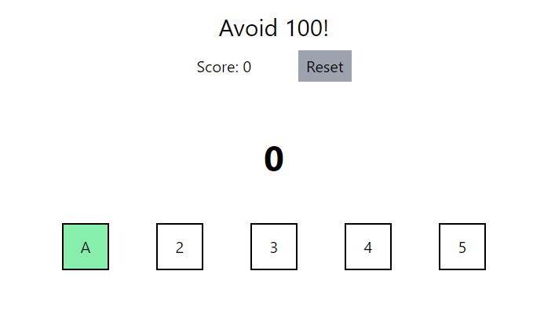

Game ini dimainkan oleh satu player saja dengan score awal 0. Pemain akan selalu memiliki 5 kartu yang ditampilkan di sisi bawah. Kartu akan memiliki nilai 2-10, J, Q, K, A seperti kartu remi tanpa simbol. Nilai akan random dengan perbandingan yang rata. Pada awal permainan player pasti memiliki kartu A, 2, 3, 4, 5. Setiap kali player mengeluarkan kartu, player akan mendapatkan kartu baru secara random. Player dapat mengeluarkan kartu dengan mengklik kartu yang diinginkan.

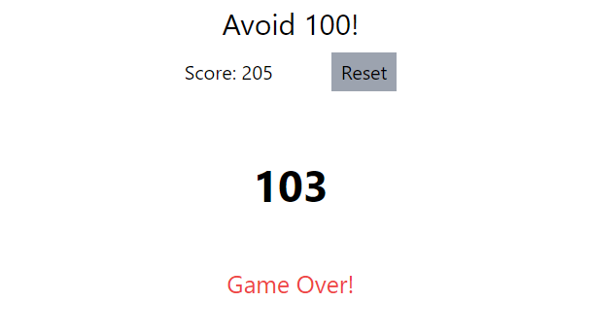

Text bold besar merupakan drop pile, yang bernilai 0 pada awalnya. Setiap kali kartu angka dikeluarkan, nilai drop pile akan bertambah sesuai angka tersebut. Setiap kali 1 kartu angka keluar, score akan bertambah 10. Setiap kartu huruf keluar, score akan bertambah 5. Tujuan dari game ini adalah mendapatkan score sebanyak-banyaknya sebelum jumlah pile mencapai 100. Apabila pile mencapai nilai 100, semua kartu akan hilang dan akan muncul teks “Game Over!” berwarna merah.

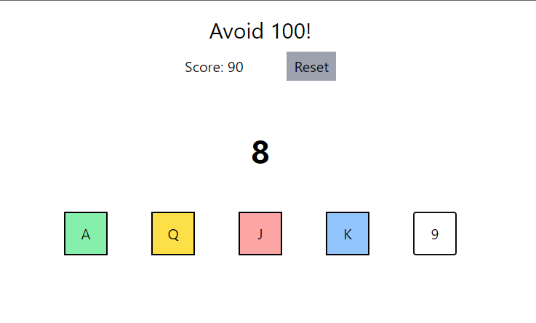

Kartu huruf J berguna untuk mengurangi nilai pada drop pile dengan 10. Kartu Huruf Q berguna untuk membagi 2 nilai drop pile(dibulatkan). Kartu K berguna untuk mengubah drop pile menjadi nilai 1. Kartu A hanya memberikan nilai 1. Kartu J memiliki warna merah, Q memiliki warna kuning, K memiliki warna biru, dan A memiliki warna hijau. Terdapat tombol reset yang digunakan untuk mereset game dari awal. Apabila drop pile mencapai 100 atau lebih, hide semua kartu sehingga user hanya bisa memilih button reset.

**DILARANG MENGGUNAKAN MATERI YANG BELUM DIAJARKAN PADA MINGGU INI**

**JIKA MELANGGAR MAKA NILAI MATERI : 0**

**PERHATIKAN KETENTUAN DIBAWAH :**

* **Highlight kriteria yang dikerjakan dengan warna kuning dan kumpulkan word beserta dengan file materi, apabila tidak dikumpulkan maka materi tidak akan diperiksa.**
* **Akan ada pengurangan nilai sebesar -5 untuk setiap kriteria yang dihighlight namun tidak dikerjakan.**
* **MENCONTEK = Nilai MOD 2**

## MATERI : 40

|  |  |
| --- | --- |
| **SCORE** | **KRITERIA** |
| 0/3 | Score dan drop pile mulai dari 0 serta starting card player sesuai |
| 0/3 | Player selalu memiliki 5 kartu |
| 0/3/5 | Kartu baru player random |
| 0/3 | Nilai pada kartu antara 2-10 dan J,K,Q,A |
| 0/3 | Warna kartu huruf benar |
| 0/2/4 | Apabila kartu ditekan, kartu keluar dan drop pile bertambah |
| 0/2 | Fungsi kartu angka J sesuai |
| 0/2 | Fungsi kartu angka Q sesuai |
| 0/2 | Fungsi kartu angka K sesuai |
| 0/2 | Fungsi kartu angka A sesuai |
| 0/2 | Nilai pada pile selalu bulat dan tidak pernah minus |
| 0/3 | Perhitungan score sesuai |
| 0/3 | Reset game mengulang game dari awal |
| 0/2 | Game berhenti pada saat drop pile mencapai 100 atau lebih |
| Total : 40 | |

# TUGAS (TOTAL = 30)

Buatlah sebuah website untuk melakukan perancangan workout.

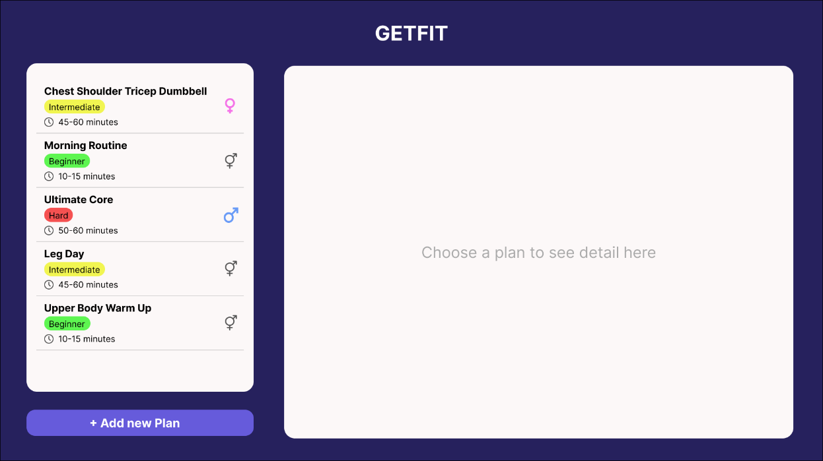

Pada website ini terdapat 2 section utama yaitu list di sisi kiri dan detail di sisi kanan. Pada awalnya section detail akan kosong dan berisi teks pesan untuk memilih suatu plan yang ingin dilihat. Pada section list, akan berisi berbagai plan yang sudah pernah dibuat. Di bawah list plan terdapat sebuah tombol untuk menambah plan baru. Setiap item plan akan ditampilkan judul plan, difficulty, durasi, dan juga gender. Apabila salah satu item di klik, maka section detail akan menampilkan data plan tersebut.

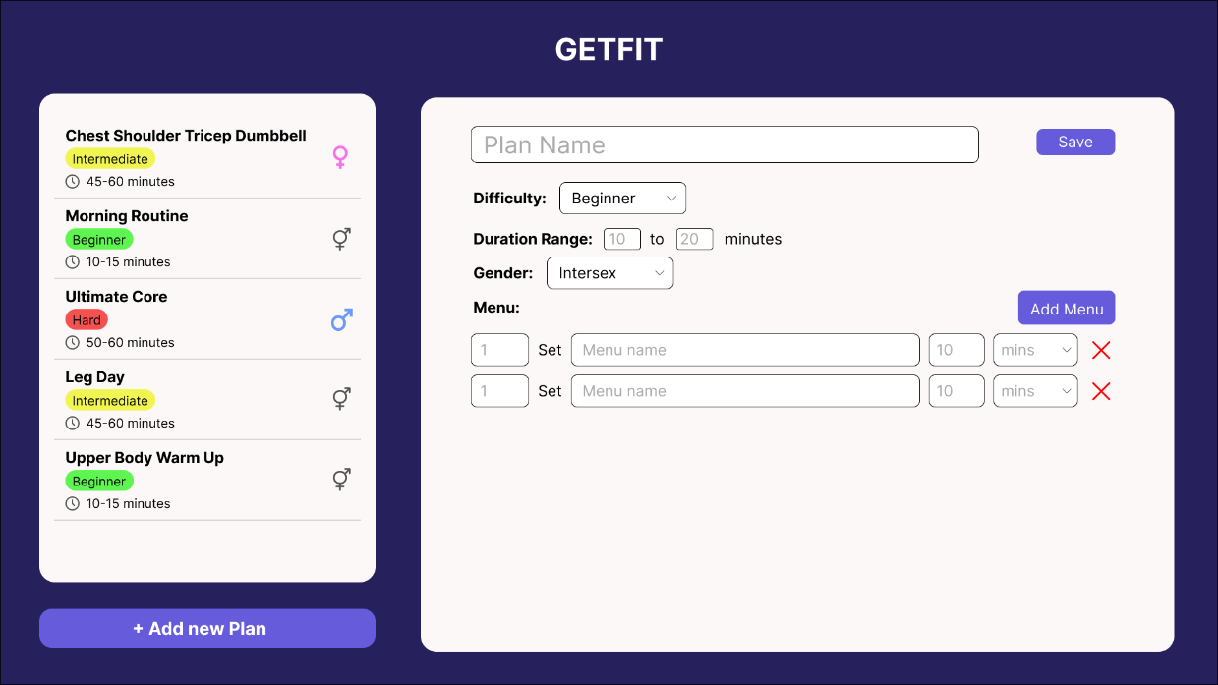

Pada saat menambahkan plan baru, pengguna perlu memasukkan beberapa field seperti nama plan, difficulty plan, durasi, gender, dan menu. Difficulty merupakan combobox berisi Beginner, Intermediate, Hard. Duration diisi a dan b sebagai perkiraan durasi. Gender merupakan combobox berisi Intersex, Male, Female. Menu dapat diisi dengan memilih tombol Add Menu. Apabila tombol Add menu dipilih, akan keluar 1 group field berisi set, nama menu, jumlah, dan satuan. Satuan merupakan combobox berisi mins, secs, dan x. Berikan pula sebuah tombol untuk menghapus menu yang tidak jadi digunakan. Untuk menyimpan data, pengguna perlu memilih tombol save.

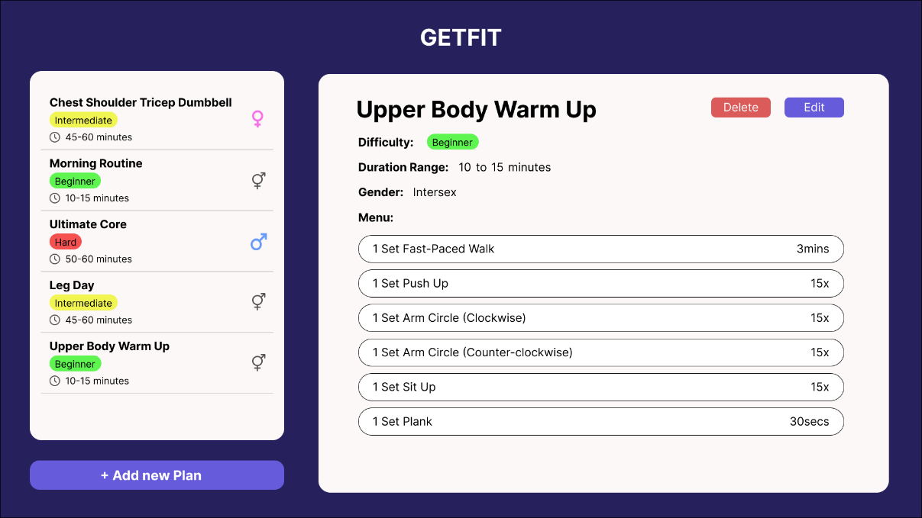

Pada saat menampilkan detail, tampilkan judul plan, difficulty, durasi, gender, dan menu. Difficulty akan ditampilkan dalam bentuk badge. Duration Range akan ditampilkan dalam bentuk “{a} to {b} minutes”. Menu akan ditampilkan dalam bentuk list. Berikan pula tombol update yang jika ditekan akan mengubah section detail menjadi edit mode. Berikan juga sebuah tombol delete untuk menghapus plan tersebut.

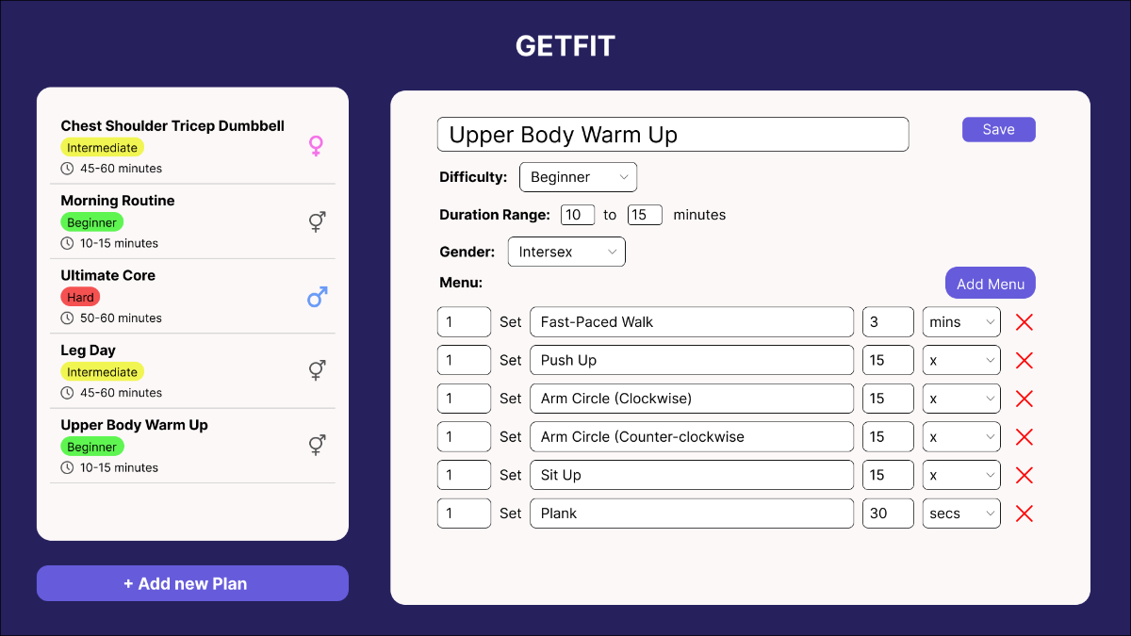

Pada mode edit, semua berfungsi sama seperti pada add new plan, tetapi berikan semua default value menjadi data dari plan yang dipilih. Apabila tombol save di klik, maka editlah dan ubahlah plan yang dipilih sebelumnya.

Ketentuan:

* Bebas menggunakan framework CSS apapun asal menggunakan CDN. Dilarang menggunakan component library.
* Wajib menghapus folder **node_modules** sebelum mengumpulkan
* Tambahkan minimal 3 contoh data plan

**DILARANG MENGGUNAKAN KONSEP MAUPUN MATERI YANG BELUM DIAJARKAN**

**JIKA MELANGGAR MAKA NILAI TUGAS: 0**

**PERHATIKAN KETENTUAN DIBAWAH :**

* **Highlight kriteria yang dikerjakan dengan warna kuning dan kumpulkan word beserta dengan file tugas, apabila tidak dikumpulkan maka tugas tidak akan diperiksa.**
* **Akan ada pengurangan nilai sebesar -5 untuk setiap kriteria yang dihighlight namun tidak dikerjakan.**
* **MENCONTEK = Nilai MOD 2**

## TUGAS : 30

|  |  |
| --- | --- |
| **SCORE** | **KRITERIA** |
| 0/2/5 | Dapat menampilkan seluruh data plan pada section List Plan (2: Apabila format item tidak sesuai) |
| 0/3 | Dapat menampilkan form tambah plan dengan memilih tombol Add New Plan |
| 0/3 | Plan baru tersimpan Saat melakukan save sesuai dengan data input pengguna (Diperiksa apabila dapat ditunjukkan pada list) |
| 0/3 | Dapat menambah banyak menu pada satu plan dan tersimpan dengan baik (Diperiksa apabila dapat ditunjukkan pada detail) v |
| 0-5 | Tampilan Detail beserta format sesuai |
| 0/2 | Dapat berpindah dari detail ke mode edit |
| 0/4 | Dapat melakukan edit dan mengupdate data |
| 0/2 | Dapat menghapus data plan |
| 0/3 | Dapat menghapus item menu pada tambah dan edit |
| Total : 30 | |

Menyetujui

(Dr.Ir. Esther Irawati Setiawan, S.Kom, M.Kom)

Koordinator Kuliah

Penyusun Soal

(Mikhael Chris)

Asisten

Mengetahui

(Grace Levina Dewi, M.Kom.)

Koordinator Laboratorium